«The Last Rite» ГДД

- Тетра
- Введення
- ЦА
- USP
- Час ігрової сесії
- Технологічні характеристики
- Взаємодія з грою
- Опис гри
  - Опис ігрового процесу
  - Механіки
  - Інтерфейси
    - Головне меню
    - Налаштування
    - Завантаження
    - Екран завантаження локації
    - Інтерфейс мирного геймплею
    - Інтерфейс діалогів
    - Щоденник
    - Вікно карти
    - Інтерфейс стелс-геймплею
  - Візуальні рішення
  - Аудіо

Тетра
Технологія: Персональний комп’ютер, рушій Unreal Engine 5.

Механіки: Adventure, детективне розслідування, інтерактивні головоломки.
Історія: Дорослий мисливець на нечисть, що втратив пам’ять та намагається зупинити надприродний хаос.
Естетика: World of Darkness (WoD), готичний урбанізм, похмурий реалізм.

Введення
Життя професійного мисливця на нечисть зазвичай складається з ритуалів, крові та постійної небезпеки, але прокинутися посеред туманного міста без жодного спогаду про себе – це виклик навіть для майстра. Замість звичної зброї у руках лише попіл, а в голові – лише уривки чужих думок та стійке відчуття, що навколишня реальність безнадійно «зламана».
У ролі мисливця гравцеві доведеться розплутати клубок таємниць та власного минулого, намагаючись зрозуміти, чому сучасне місто охопив надприродний хаос. Першим орієнтиром у цьому божевіллі стане випадковий безхатько, чиї марення про істот, яких ніхто не бачить, та покинутий будинок неподалік можуть стати єдиним ключем до істини... або смертельною пасткою.
Світ тіней не терпить помилок: доведеться діяти обережно, досліджувати кожен куточок, збирати докази та шукати ритуальні предмети, щоб протистояти вогняній сутності, яка випалює це місто зсередини. Кожна знайдена записка, кожен крок у темряві та кожна підказка внутрішнього голосу можуть наблизити вас до розгадки... або остаточно звести з розуму.
Бо що таке реальність, якщо ти не пам’ятаєш навіть себе?

ЦА

Цільова аудиторія гри – це молодь та дорослі люди віком від 16 до 35 років. Продукт орієнтований на гравців обох статей, які цікавляться містикою, детективними розслідуваннями та похмурою урбаністичною атмосферою.
Гра зацікавить тих, хто цінує глибокі сюжетні історії, де кожен вибір та знайдена уліка мають значення. Вона приверне увагу фанатів детективного жанру, складних логічних квестів та інтегрованих у розповідь головоломок.
Завдяки своїй стилістиці та механікам, проект сподобається шанувальникам таких ігор, як Disco Elysium, Silent Hill, а також фанатам всесвіту World of Darkness. Оскільки головний герой є мисливцем на нечисть із власною системою внутрішніх думок, гра буде цікавою для тих, хто шукає психологічної глибини та автентичного досвіду боротьби з надприродним.

USP

- Приміряйте на себе роль досвідченого мисливця на нечисть, чия головна зброя – це гострий розум та залишки розмитої пам'яті.
- Слухайте свій «Внутрішній голос»: система думок героя не лише коментує події, а й може давати підказки.
- Розкривайте темні таємниці міста через глибоку систему розслідування. Ваші взаємодії з предметами та рішення у діалогах напряму впливають на перебіг справи та відкривають нові сюжетні елементи.
- Вирішуйте головоломки, що органічно вплетені у світ гри: шукайте коди в записках, аналізуйте архіви та співставляйте докази у своєму щоденнику.
- Пориньте в атмосферу сучасного похмурого міста, де за фасадами занедбаних будинків ховається гнітюча надприродна енергія.
- Опануйте мистецтво ритуалів: знаходьте слабкості ворогів та використовуйте специфічні предмети, як-от сіль, святу воду чи стародавні заклинання, щоб протистояти злим сутностям.

- Відчуйте ціну кожного кроку у світі, де виживання залежить від вашої уважності до деталей та здатності відрізнити правду від марення.

Час ігрової сесії
Гра у жанрі детективного квесту вимагає від гравця повної концентрації на деталях та занурення у процес розслідування.
Оптимальний час ігрової сесії для комфортного просування за сюжетом становить від 30 до 40 хвилин.
Мінімальний час сесії: 20 хвилин.
Максимальний час сесії: 1 година.
Проект орієнтований на короткі, але максимально насичені сюжетні та геймплейні епізоди.
Оскільки у грі присутні діалоги, що впливають на розслідування, та можливість дослідження різних улік, гравець може перегравати окремі фрагменти для повного розуміння істини або відкриття нових сюжетних елементів.

Технологічні характеристики

Гра розробляється для персональних комп'ютерів на базі рушія Unreal Engine 5. Це одиночний проект, тому для його повноцінного проходження не потрібне підключення до мережі Інтернет. Управління головним героєм та взаємодія з інтерфейсом здійснюється за допомогою стандартної зв'язки клавіатури та миші. Візуальна частина подається через ізометричну камеру у форматі 2.5D, що дозволяє зручно досліджувати локації. Висока якість графіки та глибоко пропрацьований звук максимально сприятимуть зануренню гравця в загадкову атмосферу темного міста.

Взаємодія з грою
Управління в грі здійснюється переважно за допомогою миші, що підкреслює детективний фокус на уважному дослідженні оточення, з додатковим використанням гарячих клавіш клавіатури.
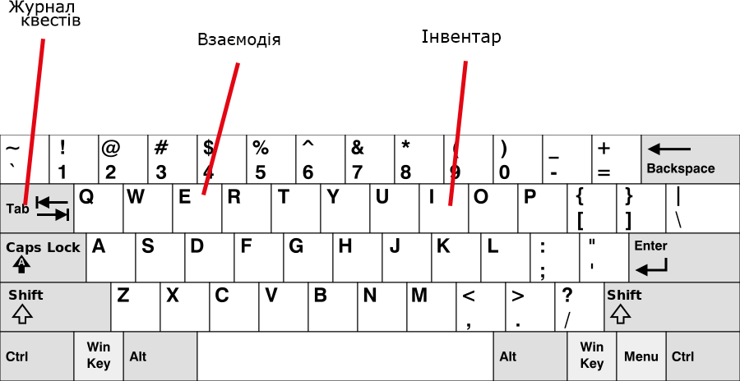

Оскільки камера зафіксована зверху в ізометричній перспективі, базове пересування головного героя здійснюється за принципом point-and-click: гравець вказує кінцеву точку маршруту натисканням Лівої кнопки миші (ЛКМ).
Ліва кнопка миші (ЛКМ) є основним інструментом взаємодії зі світом.
Вона використовується для:
- переміщення локаціями;
- взаємодії з інтерактивними об'єктами (огляд доказів, читання записок, підбір ритуальних предметів);
- вибору варіантів реплік під час діалогів з NPC;
- навігації по інтерфейсу, вибору пунктів у щоденнику та активних завдань.

Опис гри

  - Опис ігрового процесу
Протягом усієї гри гравець безпосередньо керує головним героєм за допомогою системи point-and-click, переміщуючись по ізометричних локаціях. Основний ігровий цикл будується навколо трьох ключових етапів: уважного дослідження похмурого оточення, збору інформації та правильного використання знайдених предметів для проведення ритуалів вигнання. Замість класичних динамічних битв гра пропонує методичний підхід, де підготовка до зустрічі з ворогом є головною геймплейною механікою. Гравець має постійно аналізувати простір локації, шукати активні зони за допомогою курсора та взаємодіяти з ними, щоб збирати докази й просуватися по сюжету.
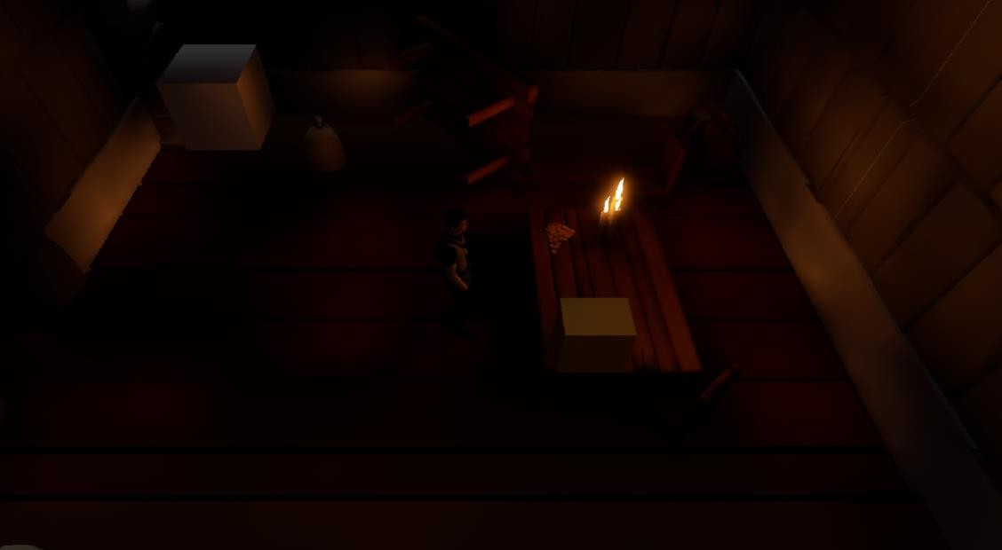
Дослідження простору та взаємодія з оточенням є фундаментом проходження. Коли гравець натискає на об'єкт, це ініціює різні події: від додавання звичайної записки до інвентарю до активації складної багатокрокової головоломки. Наприклад, знайдений замкнений сейф вимагає введення коду, який ніколи не дається безпосередньо. Гравцеві доведеться самостійно обстежити кімнату, знайти кілька розрізнених документів, проаналізувати їхній текст і логічно вивести правильну комбінацію цифр. Кожен знайдений предмет

у грі має суто практичне значення для вирішення наступних завдань і не є простою декорацією.
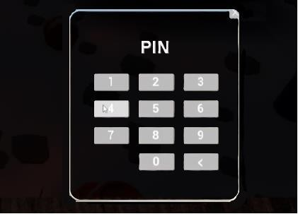
Діалогова система в грі виконує роль повноцінного інструмента для розслідування. Спілкування з неігровими персонажами, такими як безхатько на початку гри, відбувається через вибір реплік із запропонованого списку на екрані. Цей вибір є механічно важливим, оскільки правильний підхід до співрозмовника відкриває приховані підказки, нові завдання або дає фізичний доступ до закритих зон. Неправильно побудована розмова може позбавити гравця життєво важливої інформації, змушуючи його шукати альтернативні, значно складніші шляхи для проходження етапу та пошуку потрібних предметів.
Зіткнення зі надприродними сутностями реалізовано через комплексну механіку підготовки до ритуалу. Гравець використовує обмежений інвентар для зберігання специфічних предметів: свічок, солі, святої води та амулетів.

Механіки

Квестова система та прогресія

Основа сюжетного просування побудована на системі тригерів та ідентифікаторів (Objective ID). Коли гравець взаємодіє з ключовим об'єктом або входить у певну зону, система надсилає сигнал до компонента журналу квестів. Якщо ідентифікатор знайденого предмета чи виконаної дії збігається з активною ціллю, квест оновлюється. Темп проходження механічно не обмежується таймерами або штучними перешкодами – система дозволяє розмірено

досліджувати світ, вчитуватися в записки та занурюватися в атмосферу локацій без зайвого поспіху.
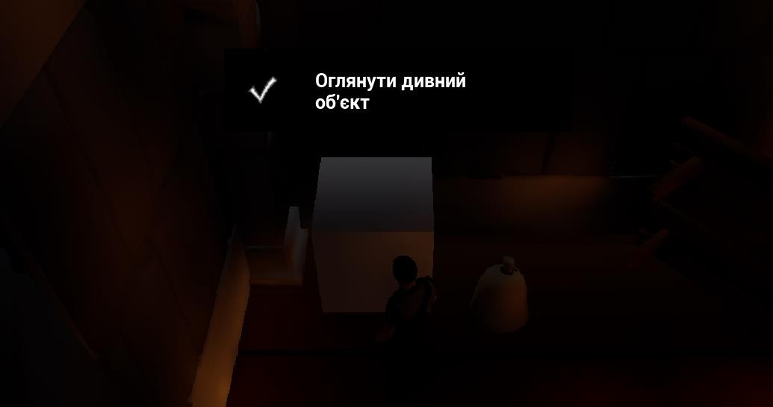

Інвентар та управління предметами
Система інвентарю побудована на комірках із підтримкою стакування однакових предметів (наприклад, збір кількох свічок в один слот). Кожен предмет зчитується з глобальної таблиці даних і має визначені параметри: унікальне ім'я, опис та тип. При підборі сюжетного предмета інвентар автоматично комунікує з квестовою системою для валідації умов виконання поточних завдань.

Дерево діалогів та «Внутрішній голос»
Діалогова система працює на базі деревоподібної структури, де вибір репліки гравцем є умовою для переходу до наступної гілки розмови. Завершення діалогу або вибір специфічної репліки може викликати івенти: видачу предмета, оновлення журналу або зміну ставлення NPC. Механіка «Внутрішнього голосу» реалізована як контекстно-залежний виклик тексту: гра перевіряє поточну локацію або об'єкт у фокусі гравця і видає відповідний рядок із бази даних думок героя.

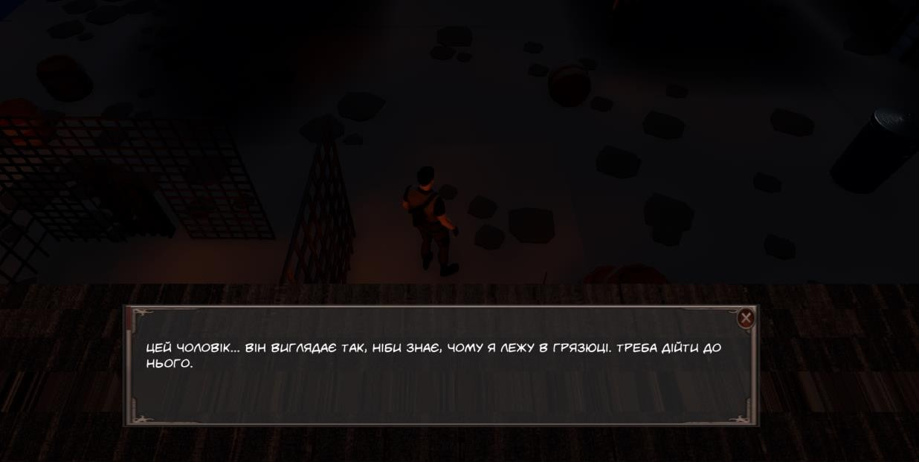

Механіка ритуалів та просторових головоломок
Вирішення загадок і проведення ритуалів працює через систему просторових перевірок (Trigger Boxes) та логічної валідації. Щоб успішно завершити ритуал вигнання сутності, система послідовно перевіряє виконання кількох умов: наявність необхідних предметів (солі, амулетів) в інвентарі гравця та їх застосування в суворо визначених зонах кімнати згідно зі знайденими кресленнями.

Інтерфейси

    - Інтерфейс геймплею
Під час дослідження локацій інтерфейс залишається максимально чистим – на екрані відсутні класичні смужки здоров'я чи міні-карти.

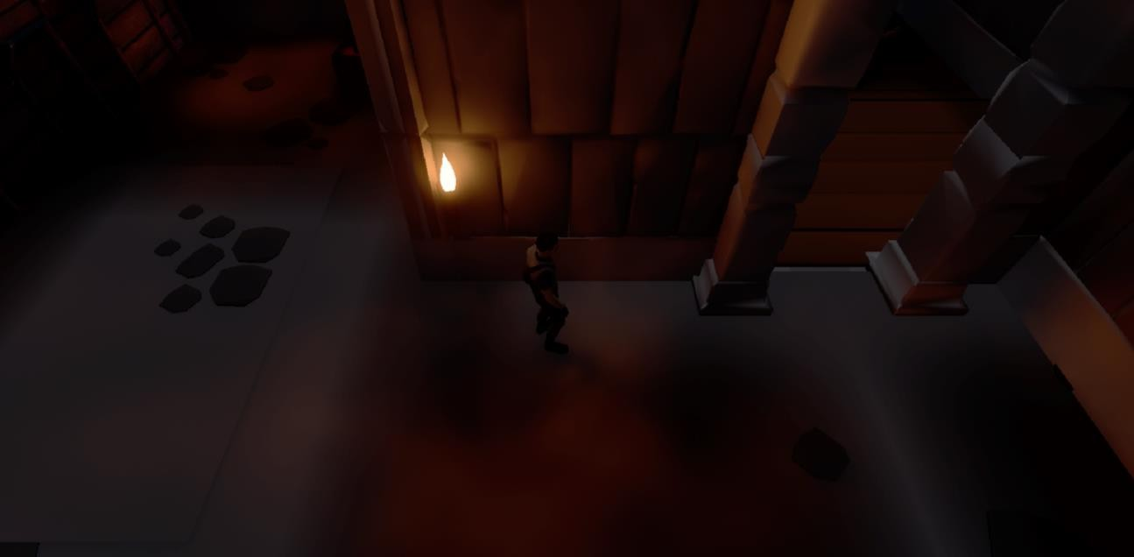

Інтерфейс діалогів
Коли герой починає розмову з NPC, управління персонажем блокується, а на екрані з'являється панель діалогу. Спочатку відображається текст співрозмовника. Потім формується список доступних реплік для головного героя. Гравець обирає потрібний варіант за допомогою курсора миші.
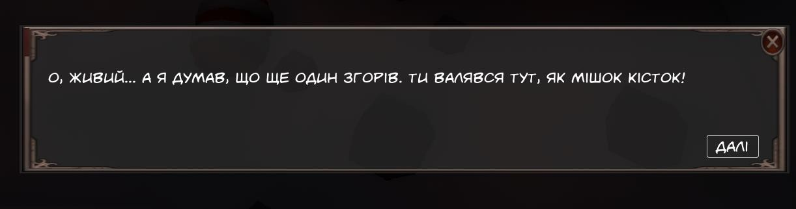
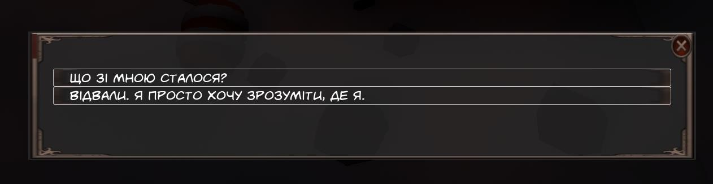

8.3.3. Журнал розслідування (Quest Log)
Головний інструмент детективу, який викликається окремою клавішею і ставить гру на паузу. Вікно розділене на зручні логічні блоки з використанням скролінгу (Scroll Box) для уникнення перевантаження екрана:
- Панель категорій (ліворуч): Містить вкладки «Основні квести» та «Побічні квести».
- Панель деталей (праворуч): Відображає назву вибраного завдання та текстовий опис ситуації від особи героя (з підтримкою автопереносу тексту).
- Список цілей: Під описом знаходиться динамічний список поточних завдань (наприклад, «Зібрати свічки 0/1» або «Дістатися будинку 0/1»). При виконанні дії лічильник оновлюється, а завершена ціль візуально відзначається або змінює колір.

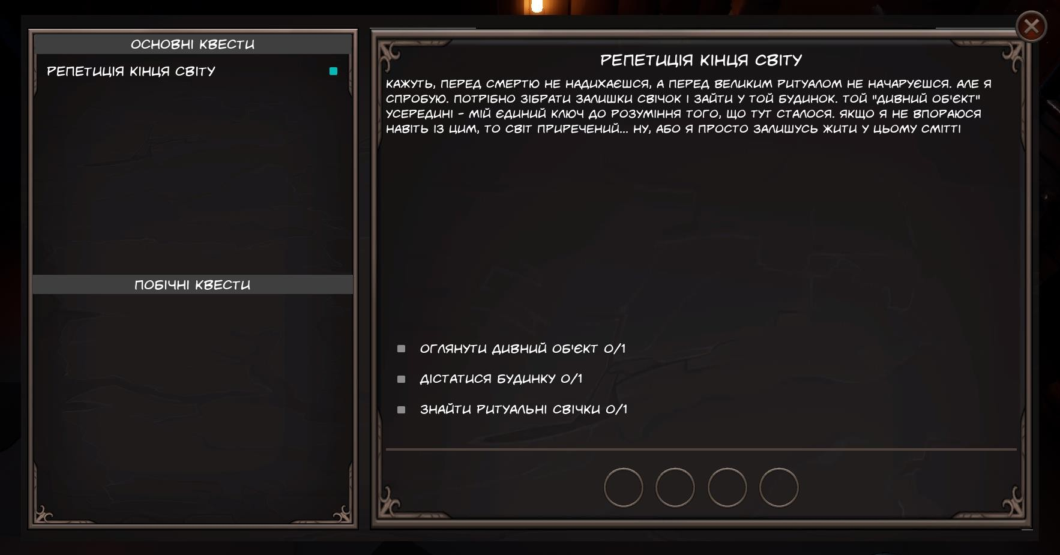

8.3.4 Інвентар
Інтегрований у загальне меню гравця і представлений у вигляді класичної сітки комірок.
- Кожна комірка відображає іконку знайденого предмета та лічильник кількості, якщо предмети накопичуються (стакаються).
- При наведенні курсора на предмет з'являється спливаюче вікно (Tooltip) з його детальною назвою та описом. Це особливо важливо для вивчення записок, щоденників та огляду ритуальних предметів, необхідних для вирішення просторових головоломок.

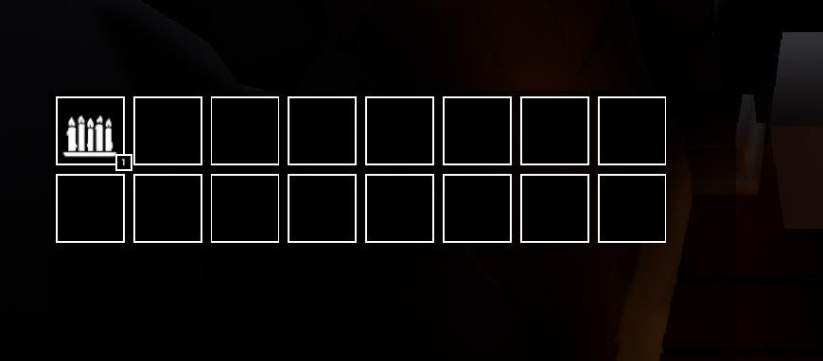

Візуальні рішення
Загальний візуальний стиль гри орієнтований на похмурий урбаністичний світ, де глибокий реалізм поєднується з елементами легкого сюрреалізму. У якості головного стилістичного орієнтира (референсу) використовується підхід гри Disco Elysium. Місто постає перед гравцем як місце, занурене в хаос, де звичайне повсякденне життя тісно й непомітно переплітається з надприродним жахом.
- Оточення та атмосфера: Ігрове середовище наповнене зруйнованими будинками, порожніми туманними вулицями, старими мерехтливими

ліхтарями та облупленими стінами, що створює стійке відчуття закинутості.
- Камера: Використовується ізометрія (2.5D) із фіксованою камерою зверху. Такий ракурс ідеально підходить для детективного жанру, дозволяючи гравцеві уважно вивчати оточення та шукати дрібні інтерактивні об’єкти.
- Кольорова палітра та освітлення: Базується на темних, приглушених тонах – сіро-коричневих відтінках вулиць та вигорілих будівель. Головним інструментом візуальної напруги є жорсткий контраст: темряву розривають яскраві червоні вогні, полум'я та містичне світіння ритуальних символів, свічок і амулетів.
- Стиль інтерфейсу (UI): Інтерфейс є максимально мінімалістичним, щоб не руйнувати ігрове занурення та атмосферу. Усі елементи (щоденник, інвентар) інтегровані природно, їхні кольори приглушені, а яскраві контрастні акценти використовуються виключно для привернення уваги до критично важливої інформації.
Дизайн персонажів:
Головний герой: Сучасний мисливець на нечисть. Його зовнішній вигляд підкреслює рід занять: практичний, доповнений професійним екіпіруванням (пояс із патронами).
NPC (Безхатько): Має максимально запущений та дещо сюрреалістичний зовнішній вигляд, що змушує гравця сумніватися в його реальності

Аудіо (Аудіовізуальна складова)
Звуковий супровід відіграє критичну роль у формуванні почуття тривоги та самотності під час розслідування.

Музичний супровід: Використовується атмосферний, глибокий та мінімалістичний ембієнт. Головними референсами для створення музичного настрою виступають саундтреки з культових рольових ігор Vampire: The Masquerade – Bloodlines (VTMb) та серії Fallout.
Інтерфейсні звуки: Для підкріплення детективних механік використовуються м'які, ненав'язливі аудіо-сигнали. Вони слугують інтуїтивними підказками під час знаходження гравцем важливих доказів, натяків або ключових сюжетних предметів.

